ТЧ7 ТЧ8 Треугольные числа
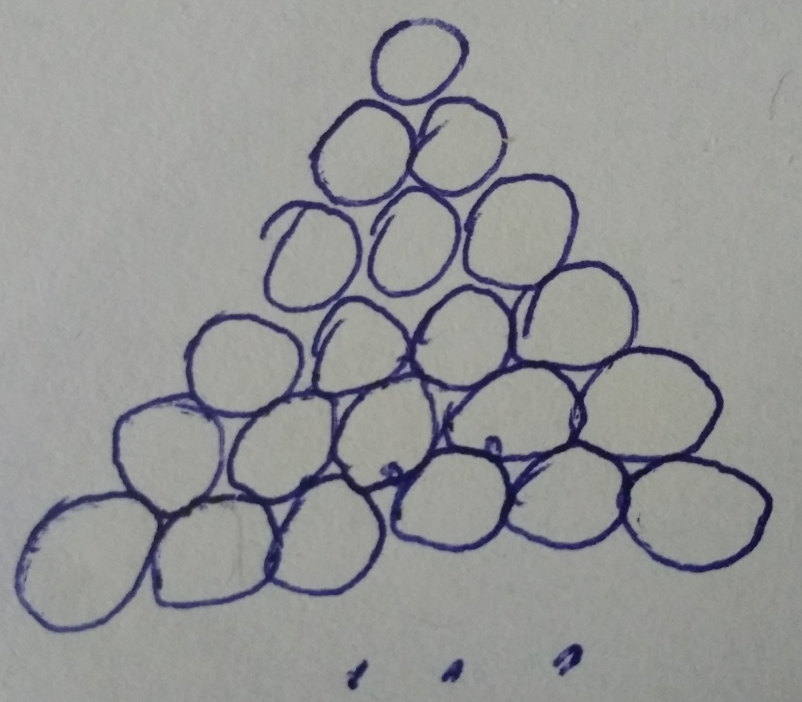
1. Биллиардные шары складывают в виде треугольника: в первом ряду 1 шар, во втором 2, в третьем 3 и т. д. (см. рис.). Заполните таблицу (см. рис.), показывающую, сколько всего шаров потребуется для этого в зависимости от количества рядов.
Рядов | 1 | 2 | 3 | … | 10
Шаров | 1 | 3 | 6 | …

Определение. Количество шаров в треугольнике из n рядов назовём n-м треугольным числом и обозначим T_{n}.
2. В королевстве : а) 5 городов; б) 10 городов. Король повелел соединить каждые два города отдельной дорогой. Сколько дорог придётся построить?
3. В школе есть классы с 5 по 11, по два на каждой параллели. Физкультура у каждого класса два раза в неделю. Обязательно ли у каких-то двух классов оба дня физкультуры совпадают (например, у обоих – в среду и в пятницу), если в этой школе учатся:
а) шесть дней в неделю, а воскресенье – единственный выходной;
б) пять дней в неделю с выходными в субботу и воскресенье?
4. а) Встретились 13 художников. Каждый нарисовал по одной карикатуре на каждого из остальных. Сколько карикатур было нарисовано?
б) Встретились 13 певцов. Каждый спел по одной песне дуэтом с каждым из остальных. Сколько песен было спето?
5. В ресторане готовят кушанья из рыбы. Каждое кушанье делают из одного вида рыб и добавляют два вида соуса. Сегодня у повара есть 6 видов рыбы и пять видов соуса. Сколько разных блюд из рыбы может приготовить повар?

Зачётные задачи
ТЧ1. У скольких двузначных чисел сумма цифр двузначна?
ТЧ2. В хоккейном турнире каждая из 12 команд-участниц сыграла по одному разу с каждой другой.
а) Сколько всего матчей сыграно?
б) Командам давали по 2 очка за победу в матче, по 1 очку за ничью и 0 за поражение. Найдите сумму очков, набранных всеми командами.
ТЧ3. Сколько диагоналей у 17-угольника?
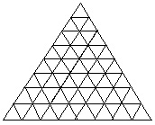
ТЧ4. Треугольник из спичек разбит на треугольные клетки со стороной в одну спичку (см. рис.).
а) Сколько всего клеток?
б) Сколько всего спичек?
ТЧ5* У скольких 10-значных чисел сумма цифр равна а) 3; б) 88?
ТЧ6*. 10 школьников решали 10 задач. Как могло ли получиться, что все они решили поровну задач, но для каждой задачи число решивших её было различным? Нарисуйте таблицу.
ТЧ7*. Сколькими способами можно из множества {1, 2, 3, …, 20} выбрать набор из двух или более последовательных чисел? (Примеры: само множество, {3, 4}, {9, 10, 11}, {10, 11, …, 20})
ТЧ8*. Сколько решений имеет ребус П<Р<И<Д<У<М<А<Й, где разными буквами обозначены разные цифры?
ТЧ9*. Дан клетчатый квадрат 6х6 (см. рис). Сколько прямоугольников на рисунке?

Онлайн-кружок 6 класса, 15 апреля 2023 г, http://www.ashap.info/Uroki/Mmoln/2022-23/index.html

